

## **Actividad 2. Reunión para revisión de modificaciones**

**Proyecto II**

**Alumnos:**

**Aarón Almazán García**

**Rosa María Romero Baena**

**Josué Gerardo García Velázquez**

**PROYECTO** **Sitio web: Mi Primaria - Recursos Educativos**

RLES DEFINIDOS:

|  |  |
| --- | --- |
| **Product Owner (PO)** | Aarón Almazán García |
| **ScrumMaster (SM)** | Josué Gerardo García Velázquez |
| **Desarrollador** | Rosa María Romero Baena |

Actividades del equipo para esta actividad.

**Product Owner (Aarón Almazán García):**

* **Refinamiento del backlog:** **Actualizar la historia de usuario (Se especifica en backlog los cambios del ID-2).**

**Scrum Master (Josué Gerardo García Velázquez):**

* **Facilitación de eventos Scrum:** Modificación de Sprint (se especifica en la bitácora).

**Desarrollador (Rosa María Romero Baena):**

* **Mejora de la calidad del código:** Implemento los cambios en código presentados en los Sprint un previsualizado del archivo PDF

**Bitacora.**

* **Se agrego la modificación del ID-2 de enunciado de historia, agregando botones adicionales a los primeros solicitados por e cliente.**

|  |  |  |  |  |  |  |  |
| --- | --- | --- | --- | --- | --- | --- | --- |
| Identificador (ID) de la Historia | Enunciado de la Historia | Alias | Estado | Dimensión/ Esfuerzo | Interacción (Sprint) | Prioridad | Comentarios |
| ID – 1 | **Como cliente**, requiero un sitio web llamado “miprimaria.com” donde los usuarios puedan ver un logo de “MI PRIMARIA” al ingresar, para que identifiquen el sitio fácilmente. Este logo debe aparecer de manera destacada y ser parte del diseño en todas las páginas principales. | Creación del sitio web | Iniciado | 10 | Sprint 1 | Alta. | Esta tarea es la razón más urgente ya que se crea toda la base del proyecto. |
| ID-2 | **Como cliente**, quiero que los usuarios puedan seleccionar el grado escolar de sus hijos desde la página principal para acceder a los recursos correspondientes a ese nivel. Los botones de selección deben ser visibles y claramente identificables por grado y materia. | Menú superior | Iniciado | 8 | Sprint 2 | Media | Una vez comenzando con el menú, los botones disponibles, el usuario podrá seleccionar el grado y materia. |
| **Modificación**  **(ID-2)** | **El Cliente nos hace una nueva petición para la implementación de unos botones en la parte superior: Deseo que se agreguen el menu superior en pequeño 3 iconos, uno se despliegue una barra lateral, que permita tener una barra de busqueda, que muestre las entradas actuales y una nube de etiquetas.** | **Implementación de tres botones pequeños en el menú superior.** | **Iniciado** | **5** | **Sprint 2** | **Media** | **Se llevan a cabo integraciones en el código para mostrar 3 botones nuevos en la parte superior del menú, se incluye esta actividad en el mismo sprint 2 ya que el ID 2 era para crear el menú con los botones que llevaría principalmente la página de los grados educativos.** |
| ID-3 | **Como cliente**, quiero que los usuarios accedan a recursos educativos organizados por materia, permitiendo a padres y estudiantes encontrar rápidamente el contenido que necesitan para el apoyo escolar de cada grado. | Recursos Educativos por materia | No iniciado | 6 | Sprint 3 | Media | Incluir materias como Matemáticas, Español, Biología, etc. |
| ID-4 | **Como cliente**, quiero que haya una sección de descargas donde los usuarios puedan descargar libros de texto gratuitos en formato PDF, organizados por grado y materia, para facilitar el acceso a material oficial del currículo escolar. | Descargas | No iniciado | 3 | Sprint 4 | Baja | Deberán presentarse los documentos disponibles para descargar en formato pdf |

|  |  |  |  |  |  |  |  |  |  |  |
| --- | --- | --- | --- | --- | --- | --- | --- | --- | --- | --- |
| ***FORMATO SPRINT MI PRIMARIA*** | Puntos de historia | Responsable | Estado | Estimado original | Día 1 | Día 2 | Día 3 | Día 4 | Día 5 | Revisión del Sprint |
| ***ID de la historia ID – 1*** |  |  |  |  |  |  |  |  |  |  |
| 1.Crear la página web “miprimaria.com” y configurar la estructura básica del sitio.  2. Diseñar y crear el logo animado para el sitio web como precarga del sitio web.  3. Prueba de rendimiento para asegurar que la animación no retrase el inicio del sitio web. | 10 | Aarón A. diseñador UI | Completado | 5 días | Se completó la estructura básica del sitio. El menú de navegación está funcional. Se ajustará el diseño del logo en móviles. | El logo se integró en las páginas. La animación funciona bien, pero se necesita optimizar para navegadores de baja resolución. | Se realizaron pruebas de rendimiento y la carga del logo es óptima. Todo listo para la revisión del sprint. | Se optimizará el diseño del logo para dispositivos móviles. Se asegurará que se vea correctamente en todas las plataformas, es decir de manera responsiva. | Se finalizarán los ajustes necesarios y se preparará el sitio para la revisión del sprint. Todo estará listo para feedback. | Verificar que todas las secciones básicas del sitio estén funcionales. |
| ***ID de la historia ID-2*** |  |  |  |  |  |  |  |  |  |  |
| 1.Diseñar los botones para la selección del grado escolar.  2.Programar la funcionalidad de los botones para que lleven a los recursos correspondientes.  3.Pruebas de usabilidad para asegurar que los botones funcionen correctamente. | 8 | Rosa María Romero Baena | Completado | 3 días | Se diseñaron los botones para la selección del grado escolar. El diseño es claro y atractivo. | Se programó la funcionalidad de los botones, y llevan a las páginas de recursos correspondientes. | Se realizaron pruebas de usabilidad y todo funciona correctamente en dispositivos móviles y de escritorio. |  |  | Revisar que los botones de selección sean funcionales y coherentes con el diseño general. |
| ***Modificación al ID -2 agregar nuevos botones adicionales a los principales de navegación.*** | ***5*** | ***Rosa María Romero Baena*** | ***Completado*** |  |  |  |  |  |  | ***Se agregarón los iconos y botones de manera adicional a la creación de los botones del menú superior.*** |
| ID de la historia  ID-3 |  |  |  |  |  |  |  |  |  |  |
| 1.Crear la estructura de las páginas de recursos por materia.  2.Implementar la visualización de los recursos dentro de cada materia.  3.Realizar pruebas para asegurar que los recursos se carguen correctamente y no presenten errores. | 6 | Aaron A. diseñador UI | No iniciado | 2 días | Se creará la estructura de las páginas para cada materia y se organizarán los recursos. | Se implementará la visualización de los recursos en cada página de materia y se verificarán los enlaces. |  |  |  | Revisar la estructura para asegurar que permita una fácil navegación por materia. |
| ID de la historia  ID-4 |  |  |  |  |  |  |  |  |  |  |
| 1.Crear una sección de descargas con libros de texto en PDF organizados por grado y materia.  2.Programar la funcionalidad para la descarga de archivos PDF.  3.Pruebas de usabilidad para asegurar que los usuarios puedan descargar los archivos sin complicaciones. | 3 | Aaron A. diseñador UI | No iniciado | 2 días | Se diseñará la sección de descargas y se establecerá la estructura para los libros de texto. | Se cargarán los libros de texto en formato PDF y se verificarán los enlaces para asegurar su funcionalidad. |  |  |  | Revisar la funcionalidad de la sección de descargas y la calidad de los archivos PDF. |
| Total |  |  |  |  |  |  |  |  |  |  |

|  |  |
| --- | --- |
| **LINK GITHUB** | https://github.com/AaronGmx16/Mi-Primaria--- |

**Captura de pantalla del modelo a desarrollar de la pagina web actualizado.**

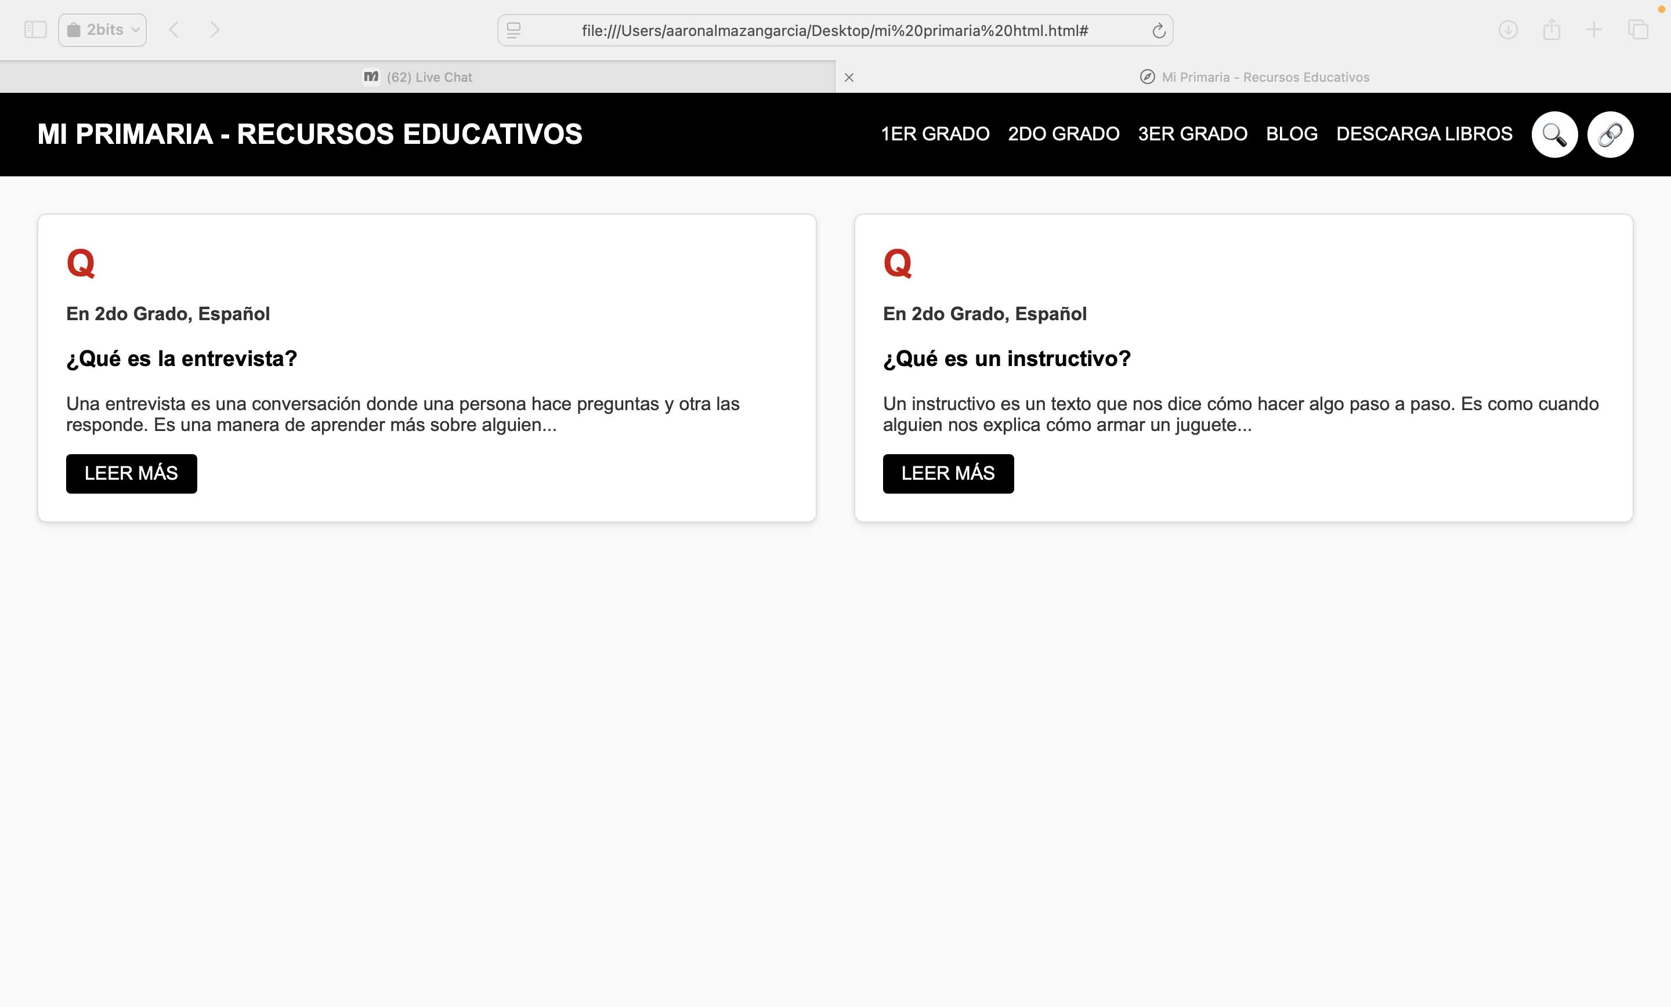

**PROYECTO** **Sitio web: Convertidor de archivos**

ROLES DEFINIDOS:

|  |  |
| --- | --- |
| **Product Owner (PO)** | Josué Gerardo García Velázquez |
| **ScrumMaster (SM)** | Aaron Almazán García |
| **Desarrollador** | Rosa María Romero Baena |

Actividades del equipo para esta actividad.

**Product Owner (Josué Gerardo García Velázquez):**

* **Refinamiento del backlog:** Actualizar las historias de usuario (Se especifica en backlog los cambios).

**Scrum Master (Aaron Almazán García):**

* **Facilitación de eventos Scrum:** Modificación de Sprint (se especifica en la bitácora).

**Desarrollador (Rosa María Romero Baena):**

* **Mejora de la calidad del código:** Implemento los cambios en código presentados en los Sprint un previsualizado del archivo PDF

**Bitácora de modificaciones**

* **Se realizo cambio de lugar de 2 historias de usuario ya que primero se necesita terminar una antes de avanzar al otro.**
* **Se elimino una historia ya que era innecesaria para el proyecto donde se priorizo solo convertir archivos.**
* **También en el formato sprint se cambiaron de lugar las posiciones de las tareas dentro del sprint #2**
* **Se elimino por completo el sprint #4 ya que no se va a realizar el enunciado de historia destinada a ese sprint**

Backlogs proyecto Josué Gerardo Garcia Velázquez

|  |  |  |  |  |  |  |  |
| --- | --- | --- | --- | --- | --- | --- | --- |
| **ID** | **Enunciado de historia** | **Alias** | **Estado** | **Dimensión/esfuerzo** | **Sprint** | **Prioridad** | **comentarios** |
| ID-001 | Usuario: Quiero convertir archivos .XML en .PDF para poder visualizarlo, que esto sea mediante una página web. | Conversor | TERMINADO | 8 días | 1 | ALTA |  |
| ID-002 | Usuario: quiero que la página tenga una interfaz clara y accesible, **para que** pueda navegar y realizar acciones sin necesidad de tutoriales o asistencia externa. Que tenga colores claros y rojos para que sea similar al color de los PDF | X/UI | TERMINADO | 3 días | 1 | ALTA |  |
| ID-003 | Usuario: Quiero que la página pueda ser usada desde el móvil o una PC. | RESPONSIVO | TERMINADO | 3 días | 1 | ALTA |  |
| ID-004 | Usuario: quiero visualizar él .XML convertido antes de descargarlo. | VISUALIZACIÓN | EN PROCESO | 5 días | 2 | MEDIA |  |
| **Revisiones** | **Se cambio de lugar el enunciado ID-005 y se convirtió en el ID-004.**  **Y se realizo el cambio del enunciado ID-004 y se convirtió en el ID-005.** | | | | | | |
| ID-005 | Administrador: necesito que la plataforma sea escalable, que sea capaz de soportar cada vez más usuarios y carga de archivos. | UPDATE | NO INICIADO | 8 días | 2 | MEDIA |  |
| ID-006 | Administrador: quiero poner anuncios, para poder monetizar. | ANUNCIOS | NO INICIADO | 1 semana | 3 | BAJA |  |
| ID-007 | Administrador: quiero optimizar el sitio con motores de búsqueda. | SEO | NO INICIADO | 1 semana | 3 | BAJA |  |
| **Revisiones** | **Se decidió eliminar el enunciado ID-008 ya que es innecesario el porque solo sera una plataforma para convertir un solo tipo de archivo y se ha priorizado eso solamente. No se necesitan guardar usuarios.** | | | | | | |

Formato Sprint

|  |  |  |  |  |  |  |
| --- | --- | --- | --- | --- | --- | --- |
| **SPRINT 1** | **Elemento de trabajo pendiente** | **Puntos de historia** | **responsable** | **Estado** | **Estimado original** | **Revisión del sprint** |
| ID-001 | 8 |  |  | 8 días |  |
| Crear home page de la pagina. | 4 | desarrollador | Terminado | 3 días | Se creo la pagina correctamente |
| Crear elementos que se usara de la página. Botones de carga, descarga y textos como títulos e instrucciones | 4 | Terminado | 5 días | Se agregaron los botones, títulos e instrucciones solicitados |
| ID-002 | 8 |  |  | 3 días |  |
| Dar formato a los elementos dentro de la página mediante CSS. Utilizar los colores descritos por el cliente. | 4 | desarrollador | Terminado | 2 días. | Se ha dado los formatos que se pidieron |
| Acomodar los elementos para que esta sean visualmente claros y sencillos ubicar dentro de la misma | 2 | Terminado | 2 días. | Se uso un acomodo simple y pocos elementos dentro la web |
| ID-003 | 8 |  |  | 2 días |  |
| Hacer que la página sea responsiva | 3 | desarrollador | Terminado | 2 días. | la pagina se visualiza perfecto en móviles y PC |
|  | ID-004 | 8 |  |  | 8 dias |  |
| **SPRINT 2** |  |  |  |  |  |  |
| Debemos instalar un elemento de visualización del documento antes de descargar | 4 | desarrollador | en proceso |  | Se agregará elemento de visualicion al código xml y en una posición que se vea correcta junto a los demás elementos. |
|  |  |  |  |  |  |
| ID-005 | 8 |  |  | 5 días |  |
|  | Se debe de optimizar el código empleado para mejorar la velocidad de conversión | 4 | desarrollador | No iniciado |  | Se busca que el software se ejecute más rápido, optimizando algoraitmos, estructuras de datos o eliminando cuellos de botella. |
| **SPRINT 3** | ID-006 | 8 |  |  | 1 semana |  |
| Se debe meter solicitud a Google para pedir la monetización de la pagina | 4 | desarrollador | no iniciado |  | Para este caso se debe tener la pagina ya publicada y esperar la aprobación. |
| ID-007 | 8 |  |  | 1 semana |  |
|  | Debemos de utilizar palabras claves en la página para que aparezca rápido en las búsquedas de Google | 5 | desarrollador | no iniciado |  | Se optimiza mediante palabras claves para posicionamiento en Google search. |

|  |  |
| --- | --- |
| **LINK GITHUB** | https://github.com/Joshcx750/CONVERTIDOR |